DOKUMEN

SPESIFIKASI KEBUTUHAN PERANGKAT LUNAK

SISTEM INFORMASI RBTC ITS

untuk:

RBTC ITS

Dipersiapkan oleh:

KELOMPOK C02

<Daffa Muhamad Azhar 05111940000037>

<Kirana Zea S M 05111940000081>

<Dyandra Paramitha W. 05111940000119>

<Akmal Zaki Asmara 05111940000154>

Jurusan Teknik Informatika - Institut Teknologi Sepuluh Nopember

Kampus ITS Keputih Sukolilo Surabaya

|  |  |  |  |  |
| --- | --- | --- | --- | --- |
|  | **Jurusan**  **Teknik Informatika ITS** | Nomor Dokumen | | Halaman |
| *SKPL-C02* | | *hlm / hlm* |
| Revisi | *-* |  |

DAFTAR PERUBAHAN

|  |  |
| --- | --- |
| Revisi | Deskripsi |
| A |  |
| B |  |
| C |  |
| D |  |
| E |  |
| F |  |
| G |  |

|  |  |  |  |  |  |  |  |  |
| --- | --- | --- | --- | --- | --- | --- | --- | --- |
| INDEX  TGL | - | A | B | C | D | E | F | G |
| Ditulis oleh |  |  |  |  |  |  |  |  |
| Diperiksa oleh |  |  |  |  |  |  |  |  |
| Disetujui oleh |  |  |  |  |  |  |  |  |

Daftar Halaman Perubahan

|  |  |  |  |
| --- | --- | --- | --- |
| Halaman | Revisi | Halaman | Revisi |
|  |  |  |  |

Daftar Isi

Pendahuluan 14

Tujuan Penulisan Dokumen 14

Lingkup Masalah 14

Definisi dan Istilah 14

Aturan Penamaan dan Penomoran 14

Referensi 15

Ikhtisar Dokumen 15

Deskripsi Umum Perangkat Lunak 16

Deskripsi Umum Sistem 16

Fungsi Produk 16

Karakteristik Pengguna 16

Batasan 17

Lingkungan Operasi 17

Deskripsi Umum Kebutuhan 18

Kebutuhan antarmuka eksternal 18

Antarmuka pengguna 18

Antarmuka perangkat keras 18

Antarmuka perangkat lunak 18

Antarmuka komunikasi 18

Deskripsi Fungsional 19

Use Case Diagram 19

Fungsi 1: Melakukan registrasi 19

Skenario: Melakukan registrasi 19

Diagram Aktivitas: Melakukan registrasi 21

Diagram Sekuens: Melakukan registrasi 22

Diagram Kolaborasi : Melakukan registrasi 23

Fungsi 2: Melihat katalog buku perpustakaan RBTC 23

Skenario: Melihat katalog buku perpustakaan RBTC 23

Diagram Aktivitas: Melihat katalog buku perpustakaan RBTC 24

Diagram Sekuens: Melihat katalog buku perpustakaan RBTC 25

Diagram Kolaborasi: Melihat katalog buku perpustakaan RBTC 26

Fungsi 3: Mencari katalog buku yang diinginkan 26

Skenario: Mencari katalog buku yang diinginkan 26

Diagram Aktivitas: Mencari katalog buku yang diinginkan 27

Diagram Sekuens: Mencari katalog buku yang diinginkan 28

Diagram Kolaborasi: Mencari katalog buku yang diinginkan 29

Fungsi 4: Mengakses buku dari SI RBTC 29

Skenario: Mengakses buku dari SI RBTC 29

Diagram Aktivitas: Mengakses buku dari SI RBTC 30

Diagram Sekuens: Mengakses buku dari SI RBTC 31

Diagram Kolaborasi: Mengakses buku dari SI RBTC 31

Fungsi 5: Melakukan bookmark buku yang sedang dibaca 31

Skenario: Melakukan bookmark buku yang sedang dibaca 31

Diagram Aktivitas: Melakukan bookmark buku yang sedang dibaca 33

Diagram Sekuens: Melakukan bookmark buku yang sedang dibaca 34

Diagram Kolaborasi: Melakukan bookmark buku yang sedang dibaca 35

Fungsi 6: Melihat list bookmark 35

Skenario: Melihat list bookmark 35

Diagram Aktivitas: Melihat list bookmark 36

Diagram Sekuens: Melihat list bookmark 37

Diagram Kolaborasi: Melihat list bookmark 37

Fungsi 7: Melakukan request penambahan katalog 38

Skenario: Melakukan request penambahan katalog 38

Diagram Aktivitas: Melakukan request penambahan katalog 39

Diagram Sekuens: Melakukan request penambahan katalog 40

Diagram Kolaborasi: Melakukan request penambahan katalog 41

Fungsi 8: Mengakses katalog Tugas Akhir 41

Skenario: Mengakses katalog Tugas Akhir 41

Diagram Aktivitas: Mengakses katalog Tugas Akhir 42

Diagram Sekuens: Mengakses katalog Tugas Akhir 43

Diagram Kolaborasi: Mengakses katalog Tugas Akhir 43

Fungsi 9: Mengisi form keluhan penggunaan 44

Skenario: Mengisi form keluhan penggunaan 44

Diagram Aktivitas: Mengisi form keluhan penggunaan 45

Diagram Sekuens: Mengisi form keluhan penggunaan 46

Diagram Kolaborasi: Mengisi form keluhan penggunaan 46

Fungsi 10: Menambahkan katalog 47

Skenario: Menambahkan katalog 47

Diagram Aktivitas: Menambahkan katalog 48

Diagram Sekuens: Menambahkan katalog 49

Diagram Kolaborasi: Menambahkan katalog 49

Fungsi 11: Menghapus katalog 50

Skenario: Menghapus katalog 50

Diagram Aktivitas: Menghapus katalog 51

Diagram Sekuens: Menghapus katalog 52

Diagram Kolaborasi: Menghapus katalog 53

Fungsi 12: Melihat request penambahan katalog 53

Skenario: Melihat request penambahan katalog 53

Diagram Aktivitas: Melihat request penambahan katalog 54

Diagram Sekuens: Melihat request penambahan katalog 55

Diagram Kolaborasi: Melihat request penambahan katalog 56

Fungsi 13: Melihat keluhan pengguna 56

Skenario: Melihat keluhan pengguna 56

Diagram Aktivitas: Melihat keluhan pengguna 57

Diagram Sekuens: Melihat keluhan pengguna 58

Diagram Kolaborasi: Melihat keluhan pengguna 59

Deskripsi Kelas-kelas 60

Diagram Kelas 60

Deskripsi Domain Persoalan 61

Deskripsi Kelas Pengendali 62

*Deskripsi Kelas Entity (Persisten)*63

Deskripsi Kelas Boundary 64

Deskripsi Perilaku Sistem 65

Kebutuhan Non Fungsional 66

Batasan Perancangan 67

Ringkasan Kebutuhan 67

Ringkasan Kebutuhan Fungsional 67

Ringkasan Kebutuhan Non Fungsional 68

Data Flow Diagram 69

Context Diagram 69

Data Flow Diagram Level 0 70

Data Flow Diagram Level 1 70

Daftar Gambar

Gambar 1 Use Case Diagram 19

Gambar 2 Diagram aktivitas: Melakukan registrasi 21

Gambar 3 Diagram Sekuens: Melakukan registrasi 22

Gambar 4 Diagram Kolaborasi: Melakukan registrasi 23

Gambar 5 Diagram aktivitas:Melihat katalog buku perpustakaan RBTC 24

Gambar 6 Diagram sekuens: Melihat katalog buku perpustakaan RBTC 25

Gambar 7 Diagram Kolaborasi: Melihat katalog buku perpustakaan 26

Gambar 8 Diagram Aktivitas: Mencari katalog buku yang diinginkan 27

Gambar 9 Diagram Sekuens:Mencari katalog buku yang diinginkan 28

Gambar 10 Diagram Kolaborasi: Mencari katalog buku yang diinginkan 29

Gambar 11 Diagram Aktivitas: Mengakses buku dari SI RBTC 30

Gambar 12 Diagram Sekuens: Mengakses buku dari SI RBTC 31

Gambar 13 Diagram Kolaborasi: Mengakses buku dari SI RBTC 31

Gambar 14 Diagram Aktivitas: Melakukan bookmark buku yang sedang dibaca 33

Gambar 15 Diagram Sekuens: Melakukan bookmark buku yang sedang dibaca 34

Gambar 16 Diagram Kolaborasi: Melakukan bookmark buku yang sedang dibaca 35

Gambar 17 Diagram Aktivitas: Melihat list bookmark 36

Gambar 18 Diagram Aktivitas: Melihat list bookmark 37

Gambar 19 Diagram Kolaborasi: Melihat list bookmark 37

Gambar 20 Diagram Aktivitas: Melakukan request penambahan katalog 39

Gambar 21 Diagram Sekuens: Melakukan request penambahan katalog 40

Gambar 22 Diagram Kolaborasi: Melakukan request penambahan katalog 41

Gambar 23 Diagram Aktivitas: Mengakses katalog Tugas Akhir 42

Gambar 24 Diagram Sekuens: Mengakses katalog Tugas Akhir 43

Gambar 25 Diagram Kolaborasi: Mengakses katalog Tugas Akhir 43

Gambar 26 Diagram Aktivitas: Mengisi form keluhan penggunaan 45

Gambar 27 Diagram Sekuens: Mengisi form keluhan penggunaan 46

Gambar 28 Diagram Kolaborasi: Mengisi form keluhan penggunaan 46

Gambar 29 Diagram Aktivitas: Menambahkan katalog 48

Gambar 30 Diagram Sekuens: Menambahkan katalog 49

Gambar 31 Diagram Kolaborasi: Menambahkan katalog 49

Gambar 32 Diagram Aktivitas: Menghapus katalog 51

Gambar 33 Diagram Sekuens: Menghapus katalog 52

Gambar 34 Diagram Kolaborasi: Menghapus katalog 53

Gambar 35 Diagram Aktivitas: Melihat request penambahan katalog 54

Gambar 36 Diagram Sekuens: Melihat request penambahan katalog 55

Gambar 37 Diagram Kolaborasi: Melihat request penambahan katalog 56

Gambar 38 Diagram Aktivitas: Melihat keluhan pengguna 57

Gambar 39 Diagram Sekuens: Melihat keluhan pengguna 58

Gambar 40 Diagram Kolaborasi: Melihat keluhan pengguna 59

Gambar 41 Class Diagram Analisis 60

Gambar 42 Class Diagram Model 61

Gambar 43 Conceptual Data Model 63

Gambar 44 State Chart Diagram Class: Registrasi 65

Gambar 45 State Chart Diagram Class: Bookmark 65

Gambar 46 State Chart Diagram Class: Ajuan 66

Gambar 47 State Chart Diagram Class: Buku 66

Gambar 48 Context Diagram 69

Gambar 49 Data Flow Diagram Level 0 70

Gambar 50 DFD Level 1: Melakukan Pengajuan 70

Gambar 51 DFD Level 1: Mengelola Buku 71

Gambar 52 DFD Level 1 : Melihat Ajuan 71

Daftar Gambar

Tabel 1. Aturan Penamaan dan Penomoran 15

Tabel 2 Karakteristik Pengguna 17

Tabel 3 Melakukan registrasi 20

Tabel 4 Melihat katalog buku perpustakaan RBTC 23

Tabel 5 Mencari katalog buku yang diinginkan 27

Tabel 6 Mengakses Buku dari SI RBTC 30

Tabel 7 Melakukan bookmark buku yang sedang dibaca 32

Tabel 8 Melihat List Bookmark 36

Tabel 9 Melakukan Request Penambahan Katalog 38

Tabel 10 Mengakses Katalog Tugas Akhir 42

Tabel 11 Mengisi Form Keluhan Penggunaan 44

Tabel 12 Menambahkan Katalog 47

Tabel 13 Menghapus Katalog 50

Tabel 14 Melihat Request Penambahan Katalog 54

Tabel 15 Diagram Aktivitas: Melihat keluhan pengguna 57

Tabel 16 Deskripsi Domain Persoalan 62

Tabel 17 Deskripsi Kelas Pengendali 62

Tabel 18 Deskripsi Kelas Entity 63

Tabel 19 Deskripsi Kelas *Boundary* 64

Tabel 20 Deskripsi Kebutuhan Non Fungsional 67

Tabel 21 Ringkasan Kebutuhan Fungsional 68

Tabel 22 Ringkasan Kebutuhan Non Fungsional 69

Daftar Tabel

**Pendahuluan**14

Tujuan Penulisan Dokumen 14

Lingkup Masalah 14

Definisi dan Istilah 14

Aturan Penamaan dan Penomoran 14

Table 1 Aturan Penamaan dan Penomoran 15

Referensi 15

Ikhtisar Dokumen 15

**Deskripsi Umum Perangkat Lunak**16

Deskripsi Umum Sistem 16

Fungsi Produk 16

Karakteristik Pengguna 16

Table 2 Karakteristik Pengguna 16

Batasan 17

Lingkungan Operasi 17

**Deskripsi Umum Kebutuhan**18

Kebutuhan antarmuka eksternal 18

Antarmuka pengguna 18

Antarmuka perangkat keras 18

Antarmuka perangkat lunak 18

Antarmuka komunikasi 18

Deskripsi Fungsional 19

Use Case Diagram 19

Fungsi 1: Melakukan registrasi 19

Skenario: Melakukan registrasi 19

Diagram Aktivitas: Melakukan registrasi 21

Diagram Sekuens: Melakukan registrasi 22

Diagram Kolaborasi : Melakukan registrasi 23

Fungsi 2: Melihat katalog buku perpustakaan RBTC 23

Skenario: Melihat katalog buku perpustakaan RBTC 23

Diagram Aktivitas: Melihat katalog buku perpustakaan RBTC 24

Diagram Sekuens: Melihat katalog buku perpustakaan RBTC 25

Diagram Kolaborasi: Melihat katalog buku perpustakaan RBTC 26

Fungsi 3: Mencari katalog buku yang diinginkan 26

Skenario: Mencari katalog buku yang diinginkan 26

Diagram Aktivitas: Mencari katalog buku yang diinginkan 27

Diagram Sekuens: Mencari katalog buku yang diinginkan 28

Diagram Kolaborasi: Mencari katalog buku yang diinginkan 29

Fungsi 4: Mengakses buku dari SI RBTC 29

Skenario: Mengakses buku dari SI RBTC 29

Diagram Aktivitas: Mengakses buku dari SI RBTC 30

Diagram Sekuens: Mengakses buku dari SI RBTC 31

Diagram Kolaborasi: Mengakses buku dari SI RBTC 31

Fungsi 5: Melakukan bookmark buku yang sedang dibaca 31

Skenario: Melakukan bookmark buku yang sedang dibaca 31

Diagram Aktivitas: Melakukan bookmark buku yang sedang dibaca 33

Diagram Sekuens: Melakukan bookmark buku yang sedang dibaca 34

Diagram Kolaborasi: Melakukan bookmark buku yang sedang dibaca 35

Fungsi 6: Melihat list bookmark 35

Skenario: Melihat list bookmark 35

Diagram Aktivitas: Melihat list bookmark 36

Diagram Sekuens: Melihat list bookmark 37

Diagram Kolaborasi: Melihat list bookmark 37

Fungsi 7: Melakukan request penambahan katalog 38

Skenario: Melakukan request penambahan katalog 38

Diagram Aktivitas: Melakukan request penambahan katalog 39

Diagram Sekuens: Melakukan request penambahan katalog 40

Diagram Kolaborasi: Melakukan request penambahan katalog 41

Fungsi 8: Mengakses katalog Tugas Akhir 41

Skenario: Mengakses katalog Tugas Akhir 41

Diagram Aktivitas: Mengakses katalog Tugas Akhir 42

Diagram Sekuens: Mengakses katalog Tugas Akhir 43

Diagram Kolaborasi: Mengakses katalog Tugas Akhir 43

Fungsi 9: Mengisi form keluhan penggunaan 44

Skenario: Mengisi form keluhan penggunaan 44

Diagram Aktivitas: Mengisi form keluhan penggunaan 45

Diagram Sekuens: Mengisi form keluhan penggunaan 46

Diagram Kolaborasi: Mengisi form keluhan penggunaan 46

Fungsi 10: Menambahkan katalog buku 47

Skenario: Menambahkan katalog buku 47

Diagram Aktivitas: Menambahkan katalog buku 48

Diagram Sekuens: Menambahkan katalog buku 49

Diagram Kolaborasi: Menambahkan katalog buku 49

Fungsi 11: Menghapus katalog buku 50

Skenario: Menghapus katalog buku 50

Diagram Aktivitas: Menghapus katalog buku 51

Diagram Sekuens: Menghapus katalog buku 52

Diagram Kolaborasi: Menghapus katalog buku 53

Fungsi 12: Melihat request penambahan katalog 53

Skenario: Melihat request penambahan katalog 53

Diagram Aktivitas: Melihat request penambahan katalog 54

Diagram Sekuens: Melihat request penambahan katalog 55

Diagram Kolaborasi: Melihat request penambahan katalog 56

Fungsi 13: Melihat keluhan pengguna 56

Skenario: Melihat keluhan pengguna 56

Diagram Aktivitas: Melihat keluhan pengguna 57

Diagram Sekuens: Melihat keluhan pengguna 58

Diagram Kolaborasi: Melihat keluhan pengguna 59

Deskripsi Kelas-kelas 60

Diagram Kelas 60

Deskripsi Domain Persoalan 61

Deskripsi Kelas Pengendali 62

Deskripsi Kelas Entity (Persisten) 63

Deskripsi Kelas Boundary 64

Deskripsi Perilaku Sistem 65

Kebutuhan Non Fungsional 66

Batasan Perancangan 67

Ringkasan Kebutuhan 67

Ringkasan Kebutuhan Fungsional 67

Ringkasan Kebutuhan Non Fungsional 68

**Data Flow Diagram**69

Context Diagram 69

Data Flow Diagram Level 0 70

Data Flow Diagram Level 1 70

# Pendahuluan

## Tujuan Penulisan Dokumen

Dokumen ini berisi Spesifikasi Kebutuhan Perangkat Lunak (SKPL) atau Sistem Requirement Spesification (SRS) untuk SI RBTC ITS . Tujuan penulisan dokumen ini adalah memberikan penjelasan mengenai hasil analisis perangkat lunak yang dibangun baik berupa gambaran umum maupun penjelasan secara detil dan menyeluruh.

Pengguna dari dokumen ini adalah pengembang perangkat lunak SI RBTC ITS dan pengguna dari perangkat lunak atau personil-personil yang terlibat dalam sistem. Dokumen ini akan digunakan sebagai bahan acuan dalam proses pengembangan dan sebagai bahan evaluasi pada saat proses pengembangan perangkat lunak maupun diakhir pengembangannya. Dengan adanya dokumen SKPL ini diharapkan pengembangan perangkat lunak akan lebih terarah dan terfokus serta tidak menimbulkan ambiguitas terutama bagi para pengembang perangkat lunak SI RBTC ITS.

## Lingkup Masalah

Perangkat lunak yang akan dikembangkan adalah SI RBTC ITS, yaitu sistem informasi yang akan memudahkan dosen dan mahasiswa untuk mengakses sumber belajar yang disediakan oleh Teknik Informatika ITS, serta menyumbangkan sumber belajar lain untuk kepentingan akademis. SI RBTC ITS dapat melakukan hal-hal berikut ini :

* User dapat melakukan registrasi member pada SI RBTC
* User dapat melihat katalog buku perpustakaan RBTC
* User dapat mencari katalog buku yang diinginkan
* User dapat mengakses buku yang diinginkan pada SI RBTC
* User dapat memberikan bookmark pada buku yang sedang dibaca
* User dapat melihat list bookmark pada akun
* User dapat melakukan request penambahan katalog SI RBTC
* User dapat mengakses katalog tugas akhir dari Mahasiswa Teknik Informatika ITS.
* User dapat mengisi form keluhan penggunaan
* Administrator dapat menambahkan data katalog buku
* Administrator dapat menghapus data katalog buku
* Administrator dapat melihat hasil request penambahan katalog SI RBTC
* Administrator dapat melihat hasil keluhan penggunaan

Dengan adanya SI RBTC ITS ini diharapkan dapat membantu mahasiswa dan dosen Teknik Informatika ITS untuk mengakses dan menyumbang sumber belajar berupa *textbook* dan menciptakan sistem pengarsipan *resources* yang lebih rapi.

## Definisi dan Istilah

Berikut adalah daftar definisi dan istilah penting yang digunakan dalam dokumen SKPL ini:

* SI RBTC ITS : Sistem Informasi Ruang Baca Teknik Informatika Institut Teknologi Sepuluh Nopember
* SRS : *Software Requirements Specification*, atau

SKPL : Spesifikasi Kebutuhan Perangkat Lunak

Dokumen hasil analisis yang berisi spesifikasi kebutuhan perangkat lunak.

* IEEE : *Institute of Electrical and Electronics Engineering*

Standar internasional untuk pengembangan dan perancangan produk.

* ANSI : *American National Standard Institute*

Lembaga Standardisasi di Amerika.

* TBD : *To be defined*

## Aturan Penamaan dan Penomoran

Penulisan dokumen SKPL ini menggunakan berbagai macam aturan penamaan dan penomoran yang berbeda-beda untuk beberapa bagian tertentu. Aturan penamaan dan penomoran yang digunakan berdasarkan hal/bagian tersebut adalah seperti yang tercantum pada Tabel 1 berikut ini.

##### 

|  |  |
| --- | --- |
| **Hal/Bagian** | **Aturan Penomoran/Penamaan** |
| Kebutuhan Fungsional | SKPL-FXX : Menunjukkan kebutuhan fungsional ke-XX |
| Kebutuhan Non-Fungsional | SKPL-NFXX : Menunjukkan kebutuhan non-fungsional ke-XX |
|  |  |
|  |  |
|  |  |

Tabel . Aturan Penamaan dan Penomoran

## Referensi

Dokumen-dokumen yang digunakan sebagai referensi dalam pembuatan SKPL ini adalah sebagai berikut:

1. IEEE Std 830-1993, IEEE Recommended Parctice for Software Requirement Specifications.
2. Dennis, Alan, dkk. *System Analysis Design UML 5th edition*.John Wiley & Sons Inc.
3. Shelly, Gary B. dan Rosenblatt, Harry J. *System Analys and Design 9e*. Boston: Course Technology
4. Panduan Penggunaan dan Pengisian Spesifikasi Perangkat Lunak (SKPL), Jurusan Teknik Informatika, Institut Teknologi Sepuluh Nopember.
5. Panduan Pengisian Spesifikasi Perangkat Lunak (SKPL) Beroriantasi Proses, Jurusan Teknik Informatika, Institut Teknologi Sepuluh Nopember

## Ikhtisar Dokumen

Dokumen ini berisikan tentang deskripsi segala rancangan yang akan digunakan bagi programmer untuk membangun sistem informasi ini. Selain itu, dokumen ini mendeskripsikan tentang Spesifikasi Perangkat Lunak secara arsitektural.

# Deskripsi Umum Perangkat Lunak

## Deskripsi Umum Sistem

SI RBTC ITS adalah sistem informasi berbasis web, yang berfokus kepada penyediaan fasilitas untuk keperluan akademis Mahasiswa Teknik Informatika ITS berupa buku referensi pembelajaran seperti textbook, ataupun buku referensi lainnya. Proses kerja sistem informasi ini terdapat registrasi dari user sebelum melakukan pencarian dan akses katalog buku perpustakaan RBTC. User dapat memberikan bookmark pada buku yang sedang dibaca. User juga dapat melakukan request penambahan katalog SI RBTC dan mengakses katalog tugas akhir dari Mahasiswa Teknik Informatika ITS. Hasil dari sistem informasi berbasis web yang dikembangkan ini dapat meningkatkan efisiensi proses bisnis perpustakaan RBTC ITS.

Secara umum SI RBTC ITS ini menjadi 2 bagian berdasarkan pengguna :

1. Dari sudut pandang administrator, sistem ini dapat menangani pengelolaan terhadap data-data katalog buku, melihat request penambahan katalog buku, dan keluhan-keluhan dari pengguna.
2. Dari sudut pandang user, sistem ini dapat menangani proses registrasi member, pencarian dan akses buku yang diinginkan, memberikan dan melihat bookmark buku, request penambahan katalog buku, akses tugas akhir Mahasiswa Teknik Informatika ITS, serta pengajuan keluhan penggunaan.

## Fungsi Produk

Perangkat Lunak SI RBTC ITS ini mempunyai beberapa fungsi utama, antara lain:

1. (SKPL-F01) User harus dapat melakukan registrasi member pada SI RBTC

2. (SKPL-F02) User harus dapat melihat katalog buku perpustakaan RBTC

3. (SKPL-F03) User harus dapat mencari katalog buku yang diinginkan

4. (SKPL-F04) User harus dapat mengakses buku yang diinginkan pada SI RBTC

5. (SKPL-F05) User harus dapat memberikan bookmark pada buku yang sedang dibaca

6. (SKPL-F06) User harus dapat melihat list bookmark pada akun

7. (SKPL-F07) User harus dapat melakukan request penambahan katalog SI RBTC

8. (SKPL-F08) User harus dapat mengakses katalog tugas akhir Mahasiswa Teknik Informatika ITS

9. (SKPL-F09) User harus dapat mengisi form keluhan penggunaan

10. (SKPL-F10) Administrator harus dapat menambahkan data katalog buku

11. (SKPL-F11) Administrator harus dapat menghapus data katalog buku

12. (SKPL-F12) Administrator harus dapat melihat hasil request penambahan katalog SI RBTC

13. (SKPL-F13) Administrator harus dapat melihat hasil keluhan penggunaan

14. (SKPL-NF01) Sistem harus terintegrasi dengan sistem informasi sebelumnya

15. (SKPL-NF02) Sistem harus terintegrasi dengan sistem MONTA

16. (SKPL-NF03) Sistem harus dapat diakses dari browser manapun

17. (SKPL-NF04) Sistem mewajibkan user untuk melakukan login terlebih dahulu sebelum dapat mengakses penuh sistem

18. (SKPL-NF05) Sistem harus dapat diakses dari device manapun

19. (SKPL-NF06) Halaman website bisa diakses kurang dari 5 detik dengan koneksi internet yang stabil

20. (SKPL-NF07) Sistem dapat menampung 500 user dalam waktu yang bersamaan

21. (SKPL-NF08) Halaman website dapat diakses 24x7 jam tanpa perlu adanya admin yang menjalankan

22. (SKPL-NF09) Sistem harus terlindung dari virus dan bahaya lainnya

23. (SKPL-NF10) Data mahasiswa dan tenaga pendidik Teknik Informatika ITS harus aman

24. (SKPL-NF11) Konten yang ditampilkan menyesuaikan jenis akses ke SI RBTC

25. (SKPL-NF12) Sistem menggunakan Bahasa Indonesia

## Karakteristik Pengguna

Karakteristik pengguna dari SI RBTC ITS dijabarkan dalam tabel berikut ini.

##### Table 2 Karakteristik Pengguna

|  |  |  |  |
| --- | --- | --- | --- |
| **Kategori Pengguna** | **Tugas** | **Hak Akses ke aplikasi** | **Kemampuan yang harus dimiliki** |
| Administrator | 1. Menambahkan data katalog buku 2. Menghapus data katalog buku 3. Melihat hasil request penambahan katalog SI RBTC 4. Melihat hasil keluhan penggunaan | Akses penuh seluruh data. | Menguasai pengoperasian web |
| User | 1. Melakukan registrasi member pada SI RBTC 2. Melihat katalog buku perpustakaan RBTC 3. Mencari katalog buku yang diinginkan 4. Mengakses buku yang diinginkan pada SI RBTC 5. Memberikan bookmark pada buku yang sedang dibaca 6. Melihat list bookmark pada akun 7. Melakukan request penambahan katalog SI RBTC 8. Mengakses katalog tugas akhir dari Mahasiswa Teknik Informatika ITS 9. Mengisi form keluhan penggunaan | Akses katalog buku  Akses bookmark  Akses request penambahan katalog Akses katalog tugas akhir  Akses form keluhan | Menguasai pengoperasian web |

Tabel Karakteristik Pengguna

## Batasan

Pengembangan SI RBTC ITS ini memiliki keterbatasan-keterbatasan yaitu sebagai berikut :

1. SI RBTC ITS hanya dapat menampung 500 pengunjung dalam waktu yang bersamaan.

2. Sistem hanya menerima user yang telah login untuk mendapat akses penuh.

## Lingkungan Operasi

Perangkat lunak pada sisi *server* yang dibutuhkan oleh SI RBTC ITS yaitu:

* **Sistem Operasi:** Microsoft Windows XP/7/8/10
* **Scripting Language:** PHP, HTML
* **DBMS**: MySQL

Perangkat lunak pada sisi *client* yang dibutuhkan oleh SI RBTC ITS yaitu:

* Web Browser: bisa berjalan pada web browser manapun

# Deskripsi Umum Kebutuhan

## Kebutuhan antarmuka eksternal

### Antarmuka pengguna

SI RBTC ITS menggunakan antarmuka berbasis web dan pengguna dapat mengoperasikan sistem melalui antarmuka penjelajah situs (*web browser).*

### Antarmuka perangkat keras

Kebutuhan antarmuka perangkat keras minimum yang dapat digunakan oleh SI RBTC ITS adalah perangkat elektronik *Smartphone* maupun PC. Selebihnya sistem ini tidak membutuhkan antarmuka perangkat keras yang spesifik.

### Antarmuka perangkat lunak

SI RBTC ITS merupakan program yang akan dibangun dengan menggunakan bahasa PHP, dan basis data MySQL.

### Antarmuka komunikasi

SI RBTC ITS merupakan sistem yang saling terhubung dari sebuah komputer server dan beberapa buah komputer client yang terhubung secara client-server dalam lingkup jaringan internet berbasis protocol Transmission Control Protocol/Internet Protocol (TCP/IP).

## Deskripsi Fungsional

### Use Case Diagram

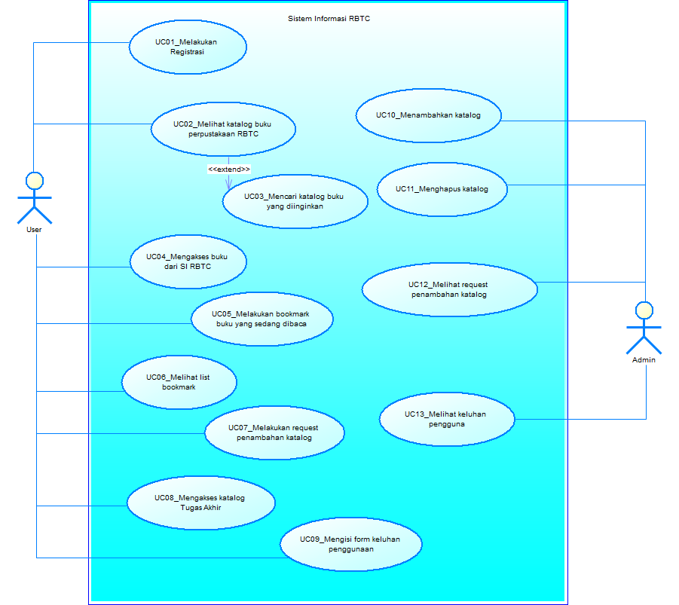

Gambar Use Case Diagram

### Fungsi 1: Melakukan registrasi

#### Skenario: Melakukan registrasi

|  |  |  |
| --- | --- | --- |
| Kode Use Case | UC01 | |
| Nama Use Case | Melakukan registrasi | |
| Aktor | User | |
| Deskripsi | User melakukan registrasi | |
| Relasi | - | |
| Kondisi Awal | User belum terdaftar dalam database | |
| Kondisi Akhir | User sudah terdaftar dalam database | |
| Alur Normal | | |
|  | User | Sistem |
| 1. User masuk ke halaman registrasi  2. User mengisi form registrasi | 1.1 Sistem menampilkan form registrasi  2.1. a. Sistem melakukan cek terhadap form  2.2. Sistem memasukkan user ke dalam database |
| Alur Alternatif | | |
|  | 2.1. a  1. Field yang diisi tidak sesuai ketentuan  2. Sistem menampilkan pesan error  3. Kembali ke alur normal nomor 2 | |

Tabel Melakukan registrasi

#### Diagram Aktivitas: Melakukan registrasi

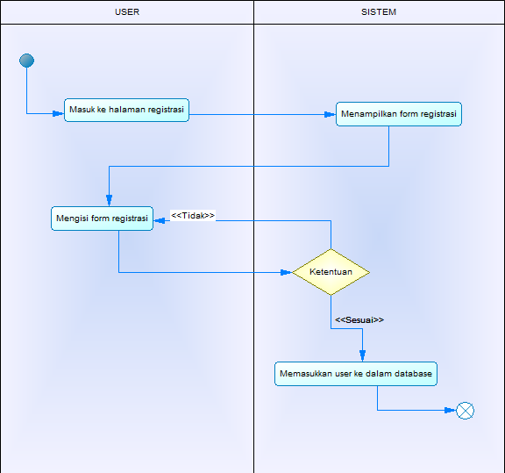

Gambar Diagram aktivitas: Melakukan registrasi

#### Diagram Sekuens: Melakukan registrasi

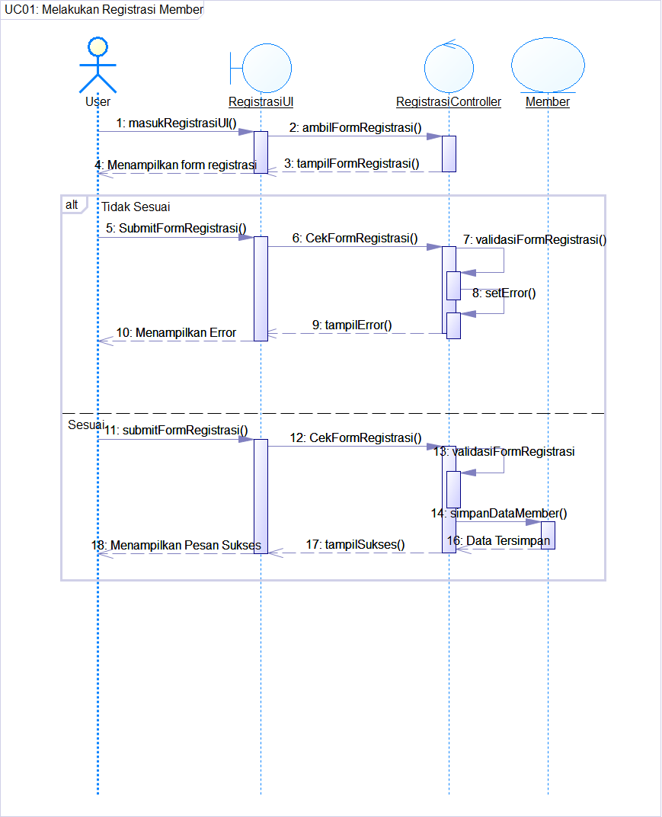

Gambar Diagram Sekuens: Melakukan registrasi

#### Diagram Kolaborasi : Melakukan registrasi

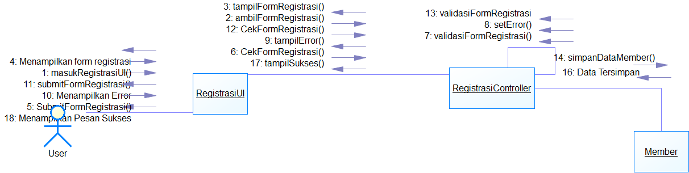

Gambar Diagram Kolaborasi: Melakukan registrasi

### Fungsi 2: Melihat katalog buku perpustakaan RBTC

#### Skenario: Melihat katalog buku perpustakaan RBTC

|  |  |  |
| --- | --- | --- |
| Kode Use Case | UC02 | |
| Nama Use Case | Melihat katalog buku perpustakaan RBTC | |
| Aktor | User | |
| Deskripsi | User melihat katalog buku yang tersedia pada perpustakaan RBTC | |
| Relasi | Extend : Mencari katalog buku yang diinginkan | |
| Kondisi Awal | User belum melihat katalog buku | |
| Kondisi Akhir | User sudah melihat katalog buku | |
| Alur Normal | | |
|  | User | Sistem |
| 1. User masuk ke halaman utama  2. User memilih kategori | 1.1. Sistem menampilkan pilihan kategori  2.1. Sistem menampilkan katalog buku sesuai kategori |
| Alur Alternatif | | |
|  | - | |

Tabel Melihat katalog buku perpustakaan RBTC

#### Diagram Aktivitas: Melihat katalog buku perpustakaan RBTC

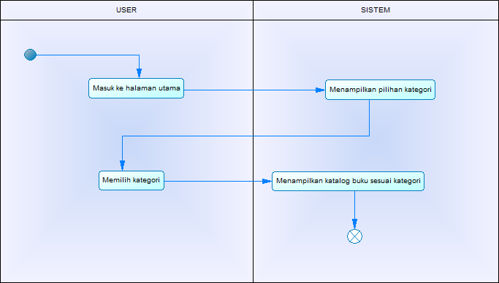

Gambar Diagram aktivitas:Melihat katalog buku perpustakaan RBTC

#### Diagram Sekuens: Melihat katalog buku perpustakaan RBTC

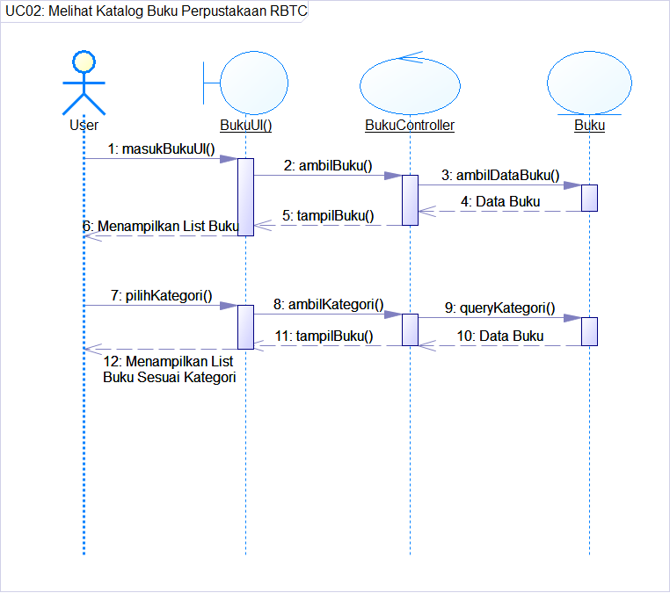

Gambar Diagram sekuens: Melihat katalog buku perpustakaan RBTC

#### Diagram Kolaborasi: Melihat katalog buku perpustakaan RBTC

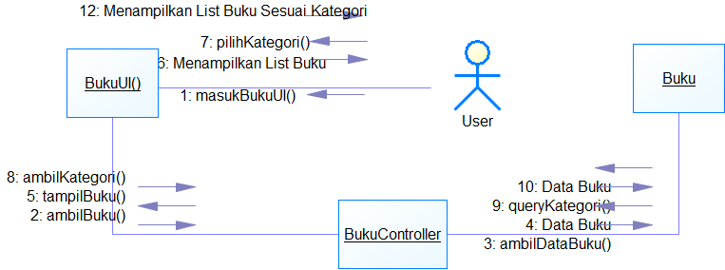

Gambar Diagram Kolaborasi: Melihat katalog buku perpustakaan

### Fungsi 3: Mencari katalog buku yang diinginkan

#### Skenario: Mencari katalog buku yang diinginkan

|  |  |  |
| --- | --- | --- |
| Kode Use Case | UC03 | |
| Nama Use Case | Mencari katalog buku yang diinginkan | |
| Aktor | User | |
| Deskripsi | User mencari katalog buku yang diinginkan | |
| Relasi | - | |
| Kondisi Awal | User belum mendapatkan katalog buku yang diinginkan | |
| Kondisi Akhir | User mendapatkan katalog buku yang diinginkan | |
| Alur Normal | | |
|  | User | Sistem |
| 1. User masuk ke halaman utama  2. User memilih kategori  3. User mencari judul buku | 1.1. Sistem menampilkan pilihan kategori  2.1. Sistem menampilkan katalog buku sesuai kategori  3.1 a. Sistem menampilkan katalog buku sesuai nama yang dicari |
| Alur Alternatif | | |
|  | 3.1 a  1. Judul buku tidak ditemukan.  2. Sistem menampilkan pesan "Buku yang dicari tidak ditemukan". | |

Tabel Mencari katalog buku yang diinginkan

#### Diagram Aktivitas: Mencari katalog buku yang diinginkan

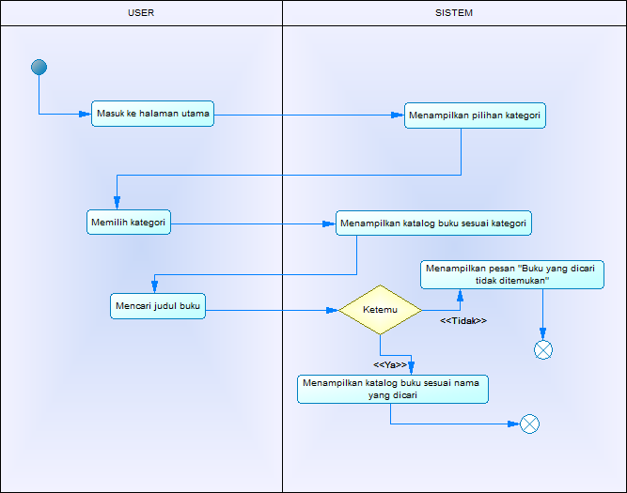

Gambar Diagram Aktivitas: Mencari katalog buku yang diinginkan

#### Diagram Sekuens: Mencari katalog buku yang diinginkan

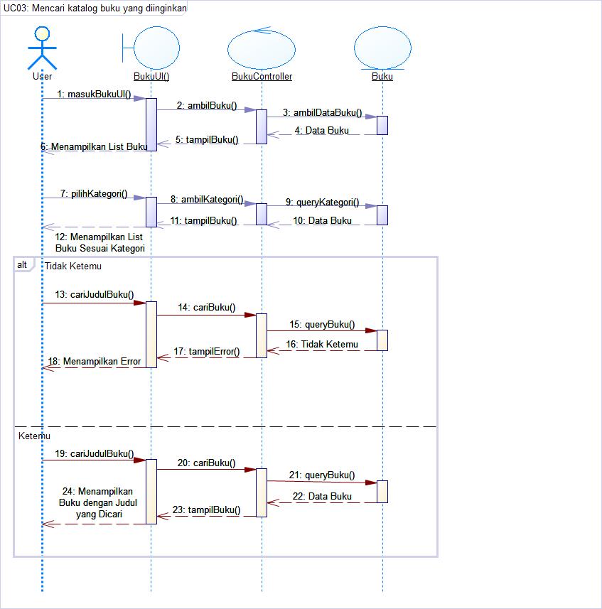

Gambar Diagram Sekuens:Mencari katalog buku yang diinginkan

#### Diagram Kolaborasi: Mencari katalog buku yang diinginkan

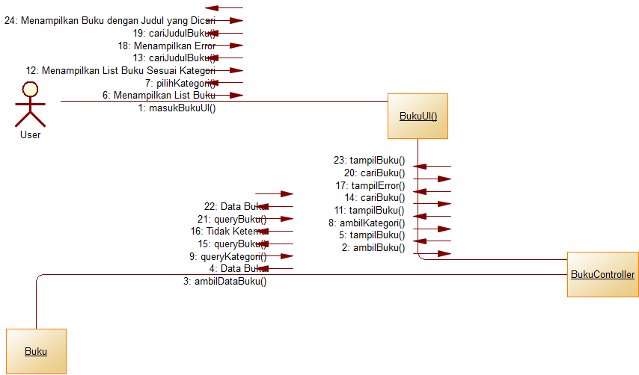

Gambar Diagram Kolaborasi: Mencari katalog buku yang diinginkan

### Fungsi 4: Mengakses buku dari SI RBTC

#### Skenario: Mengakses buku dari SI RBTC

|  |  |  |
| --- | --- | --- |
| Kode Use Case | UC04 | |
| Nama Use Case | Mengakses buku dari SI RBTC | |
| Aktor | User | |
| Deskripsi | User mengakses buku dari SI RBTC yang telah dicari | |
| Relasi | - | |
| Kondisi Awal | User belum mengakses buku dari SI RBTC | |
| Kondisi Akhir | User dapat membaca buku yang diakses dari SI RBTC | |
| Alur Normal | | |
|  | User | Sistem |
| 1. User memilih buku berdasarkan katalog  2. User memilih baca sekarang | 1.1. Sistem menampilkan halaman buku  2.1. Sistem menampilkan isi buku |
| Alur Alternatif | | |
|  | - | |

Tabel Mengakses Buku dari SI RBTC

#### Diagram Aktivitas: Mengakses buku dari SI RBTC

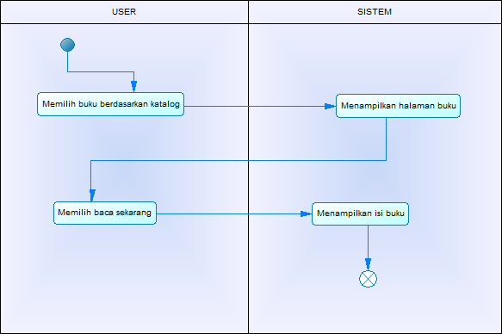

Gambar Diagram Aktivitas: Mengakses buku dari SI RBTC

#### Diagram Sekuens: Mengakses buku dari SI RBTC

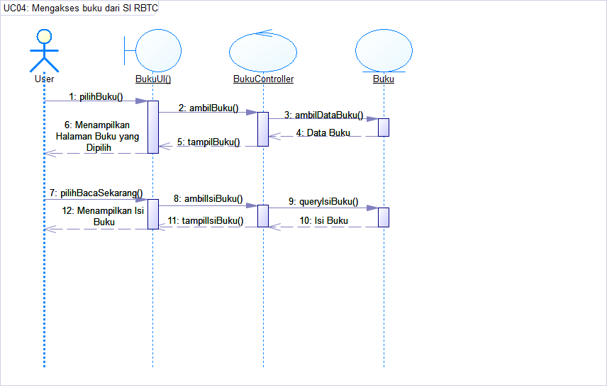

Gambar Diagram Sekuens: Mengakses buku dari SI RBTC

#### Diagram Kolaborasi: Mengakses buku dari SI RBTC

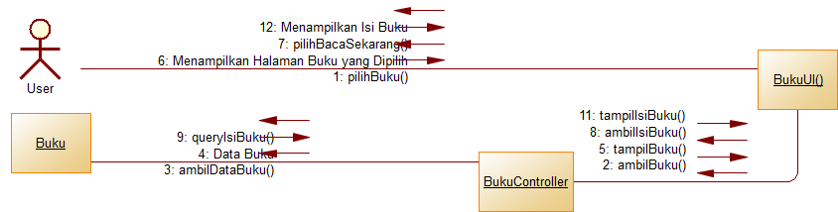

Gambar Diagram Kolaborasi: Mengakses buku dari SI RBTC

### Fungsi 5: Melakukan bookmark buku yang sedang dibaca

#### Skenario: Melakukan bookmark buku yang sedang dibaca

|  |  |  |
| --- | --- | --- |
| Kode Use Case | UC05 | |
| Nama Use Case | Melakukan bookmark buku yang sedang dibaca | |
| Aktor | User | |
| Deskripsi | User melakukan bookmark buku yang sedang dibaca | |
| Relasi | - | |
| Kondisi Awal | Buku yang dibaca belum di-bookmark | |
| Kondisi Akhir | Buku yang dibaca sudah di-bookmark | |
| Alur Normal | | |
|  | User | Sistem |
| 1. User memilih baca sekarang  2. User memilih lakukan bookmark | 1.1. Sistem menampilkan isi dari buku yang dibaca  2.1. Sistem menyimpan bookmark ke dalam database |
| Alur Alternatif | | |
|  | - | |

Tabel Melakukan bookmark buku yang sedang dibaca

#### Diagram Aktivitas: Melakukan bookmark buku yang sedang dibaca

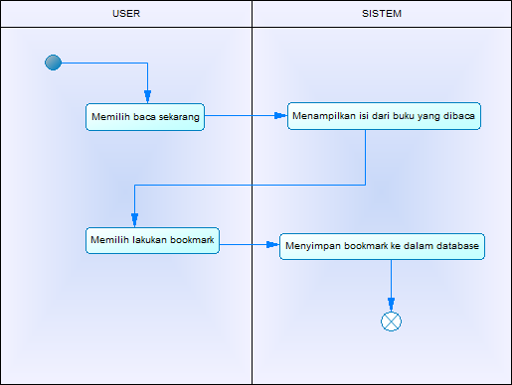

Gambar Diagram Aktivitas: Melakukan bookmark buku yang sedang dibaca

#### Diagram Sekuens: Melakukan bookmark buku yang sedang dibaca

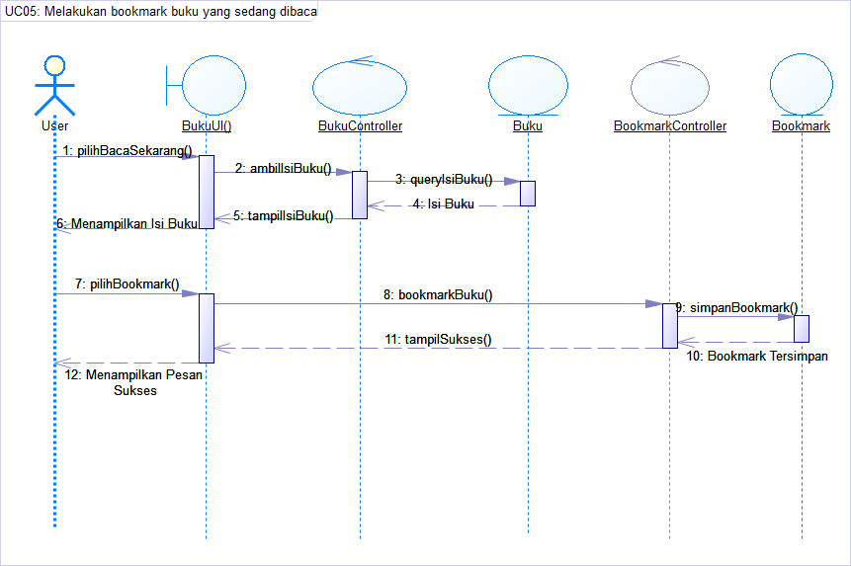

Gambar **Diagram Sekuens: Melakukan bookmark buku yang sedang dibaca**

#### Diagram Kolaborasi: Melakukan bookmark buku yang sedang dibaca

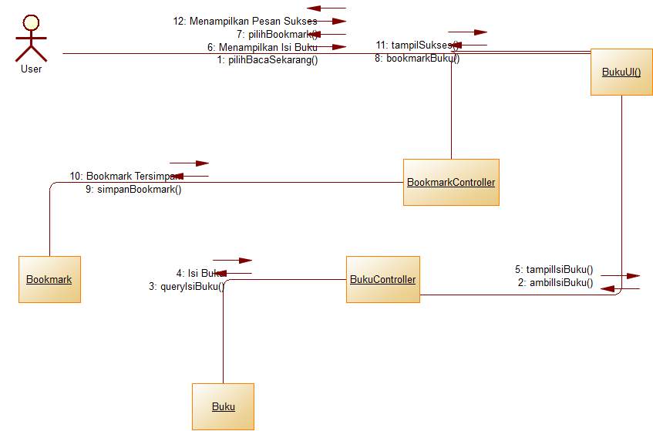

Gambar Diagram Kolaborasi: Melakukan bookmark buku yang sedang dibaca

### Fungsi 6: Melihat list bookmark

#### Skenario: Melihat list bookmark

|  |  |  |
| --- | --- | --- |
| Kode Use Case | UC06 | |
| Nama Use Case | Melihat list bookmark | |
| Aktor | User | |
| Deskripsi | User melihat seluruh list buku yang di-bookmark | |
| Relasi | - | |
| Kondisi Awal | User belum melihat list bookmark | |
| Kondisi Akhir | User melihat list bookmark | |
| Alur Normal | | |
|  | User | Sistem |
| 1. User memilih halaman list bookmark | 1.1. Sistem menampilkan halaman list bookmark |
| Alur Alternatif | | |
|  | - | |

Tabel Melihat List Bookmark

#### Diagram Aktivitas: Melihat list bookmark

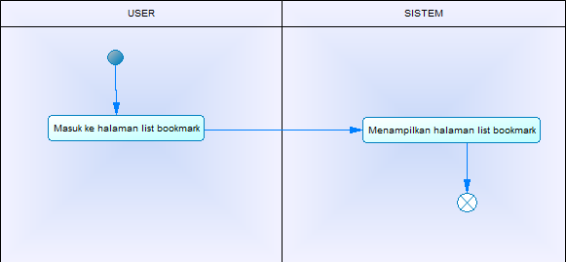

Gambar Diagram Aktivitas: Melihat list bookmark

#### Diagram Sekuens: Melihat list bookmark

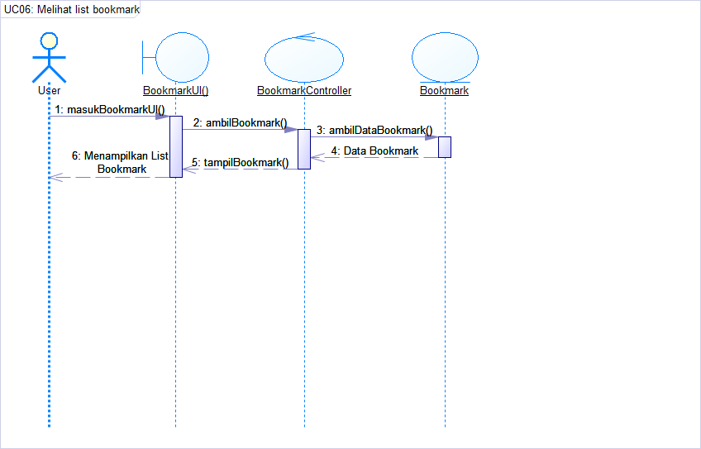

Gambar Diagram Aktivitas: Melihat list bookmark

#### Diagram Kolaborasi: Melihat list bookmark

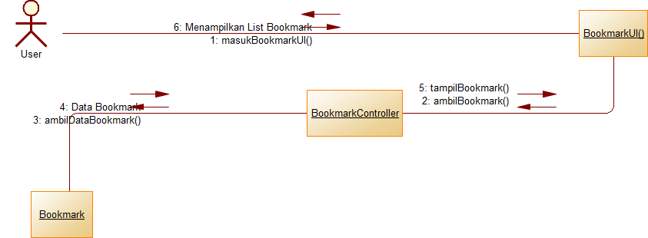

Gambar Diagram Kolaborasi: Melihat list bookmark

### Fungsi 7: Melakukan request penambahan katalog

#### Skenario: Melakukan request penambahan katalog

|  |  |  |
| --- | --- | --- |
| Kode Use Case | UC07 | |
| Nama Use Case | Melakukan request penambahan katalog | |
| Aktor | User | |
| Deskripsi | User melakukan request penambahan katalog | |
| Relasi | - | |
| Kondisi Awal | Request katalog belum diajukan | |
| Kondisi Akhir | Request katalog telah diajukan | |
| Alur Normal | | |
|  | User | Sistem |
| 1. User memilih halaman bantuan  2. User memilih "ajukan buku"  3. User mengisi form penambahan buku | 1.1. Sistem menampilkan halaman bantuan  2.1. Sistem menampilkan form penambahan buku  3.1 Sistem mengirimkan ajuan ke admin |
| Alur Alternatif | | |
|  | - | |

Tabel Melakukan Request Penambahan Katalog

#### Diagram Aktivitas: Melakukan request penambahan katalog

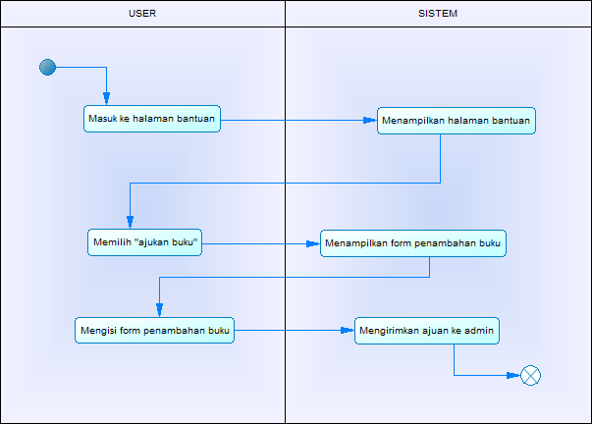

Gambar Diagram Aktivitas: Melakukan request penambahan katalog

#### Diagram Sekuens: Melakukan request penambahan katalog

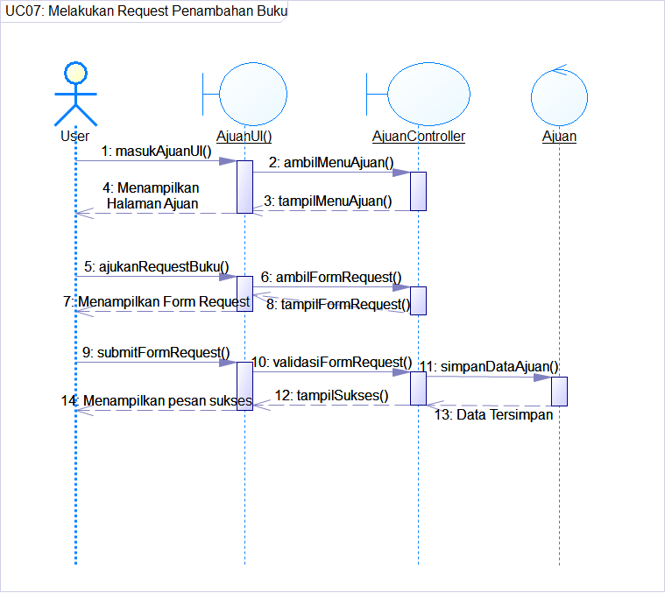

Gambar Diagram Sekuens: Melakukan request penambahan katalog

#### Diagram Kolaborasi: Melakukan request penambahan katalog

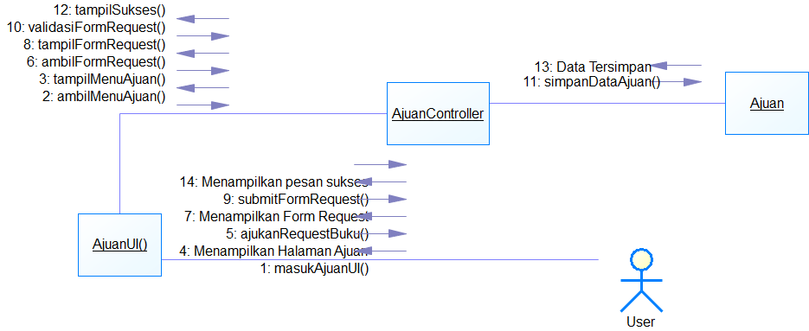

Gambar Diagram Kolaborasi: Melakukan request penambahan katalog

### Fungsi 8: Mengakses katalog Tugas Akhir

#### Skenario: Mengakses katalog Tugas Akhir

|  |  |  |
| --- | --- | --- |
| Kode Use Case | UC08 | |
| Nama Use Case | Mengakses katalog Tugas Akhir | |
| Aktor | User | |
| Deskripsi | User dapat mengakses katalog Tugas Akhir melalui monta.if.its.ac.id | |
| Relasi | - | |
| Kondisi Awal | User belum mengakses katalog Tugas Akhir | |
| Kondisi Akhir | User melihat list katalog Tugas Akhir | |
| Alur Normal | | |
|  | User | Sistem |
| 1. User memilih kategori Tugas Akhir | 1.1. Sistem akan melakukan direct ke monta.if.its.ac.id |
| Alur Alternatif | | |
|  | - | |

Tabel Mengakses Katalog Tugas Akhir

#### Diagram Aktivitas: Mengakses katalog Tugas Akhir

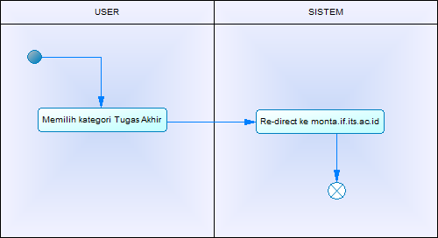

Gambar Diagram Aktivitas: Mengakses katalog Tugas Akhir

#### Diagram Sekuens: Mengakses katalog Tugas Akhir

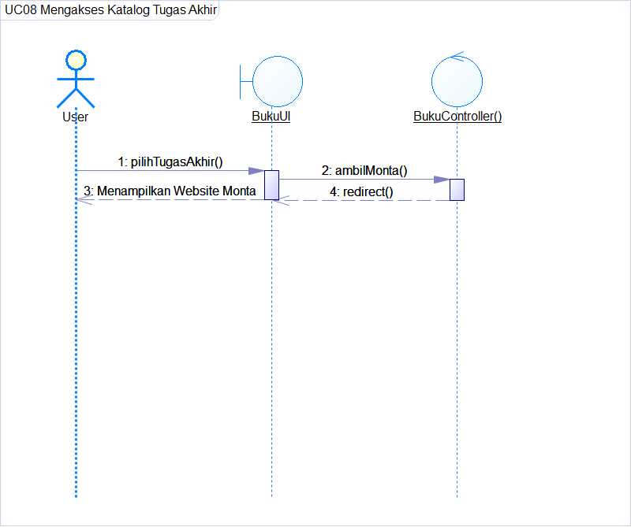

Gambar Diagram Sekuens: Mengakses katalog Tugas Akhir

#### Diagram Kolaborasi: Mengakses katalog Tugas Akhir

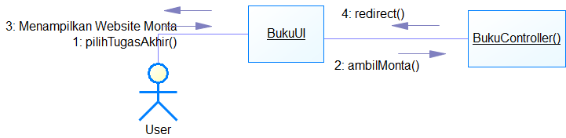

Gambar Diagram Kolaborasi: Mengakses katalog Tugas Akhir

### Fungsi 9: Mengisi form keluhan penggunaan

#### Skenario: Mengisi form keluhan penggunaan

|  |  |  |
| --- | --- | --- |
| Kode Use Case | UC09 | |
| Nama Use Case | Mengisi form keluhan penggunaan | |
| Aktor | User | |
| Deskripsi | User mengisi form keluhan penggunaan | |
| Relasi | - | |
| Kondisi Awal | Keluhan belum terkirim | |
| Kondisi Akhir | Keluhan terkirim ke admin | |
| Alur Normal | | |
|  | User | Sistem |
| 1. User memilih halaman bantuan  2. User memilih "ajukan keluhan"  3. User mengisi form keluhan | 1.1. Sistem menampilkan halaman bantuan  2.1. Sistem menampilkan form keluhan  3.1 Sistem mengirimkan keluhan ke admin |
| Alur Alternatif | | |
|  | - | |

Tabel Mengisi Form Keluhan Penggunaan

#### Diagram Aktivitas: Mengisi form keluhan penggunaan

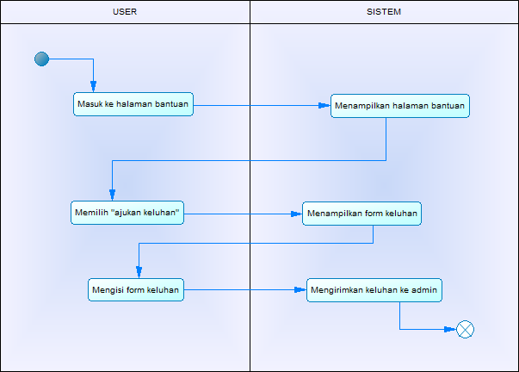

Gambar Diagram Aktivitas: Mengisi form keluhan penggunaan

#### Diagram Sekuens: Mengisi form keluhan penggunaan

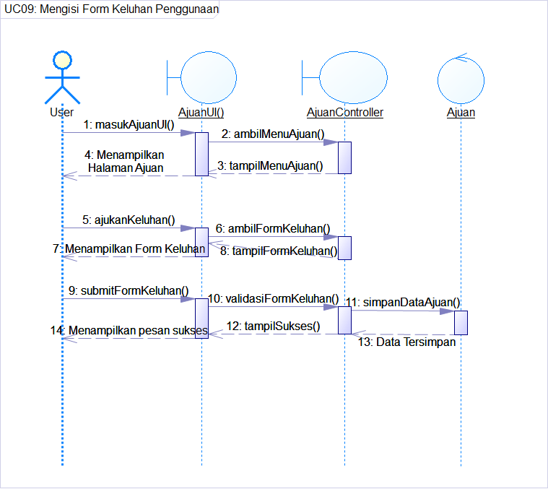

Gambar Diagram Sekuens: Mengisi form keluhan penggunaan

#### Diagram Kolaborasi: Mengisi form keluhan penggunaan

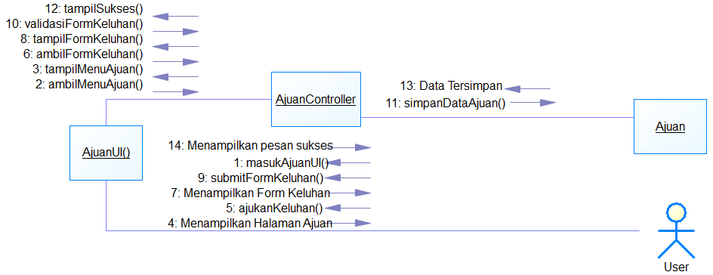

Gambar Diagram Kolaborasi: Mengisi form keluhan penggunaan

### Fungsi 10: Menambahkan katalog

#### Skenario: Menambahkan katalog

|  |  |  |
| --- | --- | --- |
| Kode Use Case | UC10 | |
| Nama Use Case | Menambahkan katalog | |
| Aktor | Admin | |
| Deskripsi | Admin menambahkan katalog buku | |
| Relasi | - | |
| Kondisi Awal | Katalog buku belum ditambahkan | |
| Kondisi Akhir | Katalog buku berhasil ditambahkan | |
| Alur Normal | | |
|  | Admin | Sistem |
| 1. Admin memilih halaman pengelolaan  2. Admin memilih menambahkan buku  3. Admin mengisi form penambahan buku | 1.1. Sistem menampilkan halaman pengelolaan  2.1. Sistem menampilkan form penambahan buku  3.1 Sistem mengupdate katalog buku. |
| Alur Alternatif | | |
|  | - | |

Tabel Menambahkan Katalog

#### Diagram Aktivitas: Menambahkan katalog

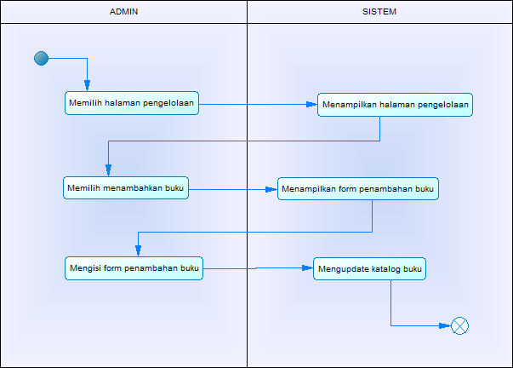

Gambar Diagram Aktivitas: Menambahkan katalog

#### Diagram Sekuens: Menambahkan katalog

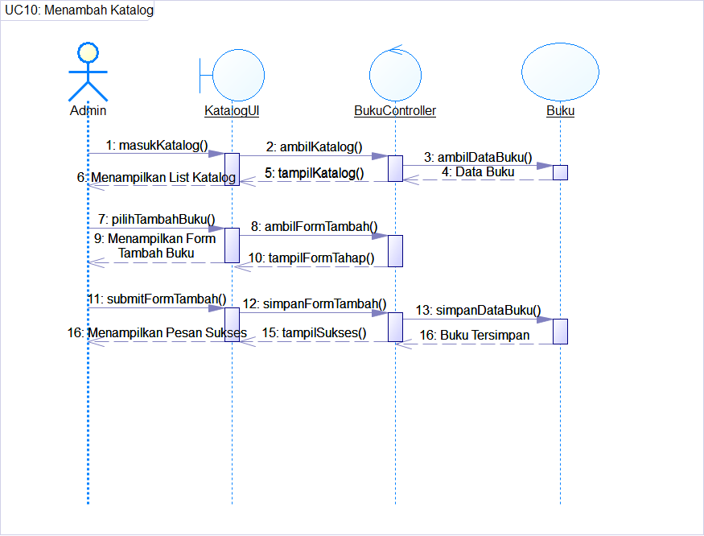

Gambar Diagram Sekuens: Menambahkan katalog

#### Diagram Kolaborasi: Menambahkan katalog

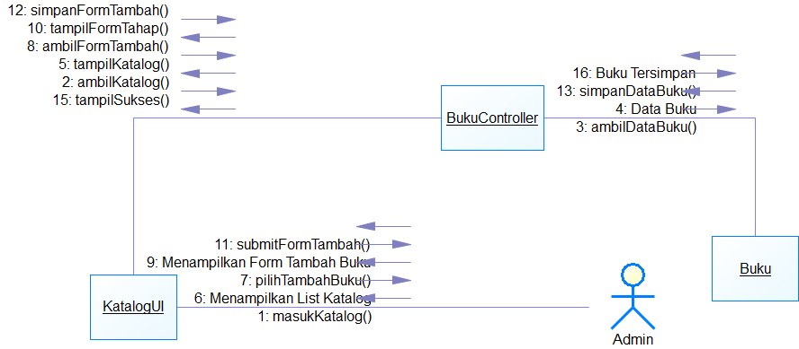

Gambar Diagram Kolaborasi: Menambahkan katalog

### Fungsi 11: Menghapus katalog

#### Skenario: Menghapus katalog

|  |  |  |
| --- | --- | --- |
| Kode Use Case | UC11 | |
| Nama Use Case | Menghapus katalog | |
| Aktor | Admin | |
| Deskripsi | Admin menghapus katalog buku | |
| Relasi | - | |
| Kondisi Awal | Katalog buku belum terhapuskan | |
| Kondisi Akhir | Katalog buku berhasil dihapus | |
| Alur Normal | | |
|  | Admin | Sistem |
| 1. Admin memilih halaman pengelolaan  2. Admin memilih penghapusan buku  3. Admin mengisi form penghapusan buku | 1.1. Sistem menampilkan halaman pengelolaan  2.1. Sistem menampilkan form penghapusan buku  3.1 Sistem mengupdate katalog buku. |
| Alur Alternatif | | |
|  | - | |

Tabel Menghapus Katalog

#### Diagram Aktivitas: Menghapus katalog

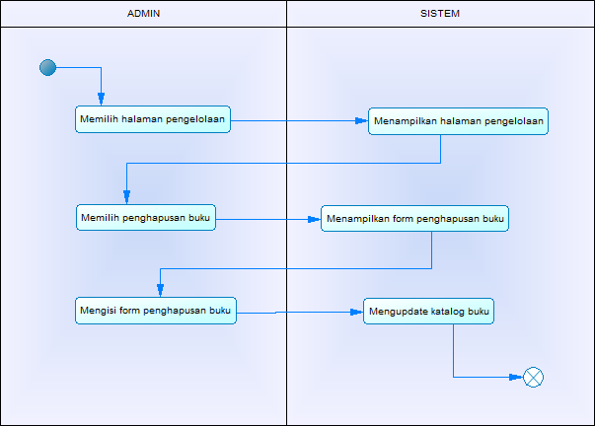

Gambar Diagram Aktivitas: Menghapus katalog

#### Diagram Sekuens: Menghapus katalog

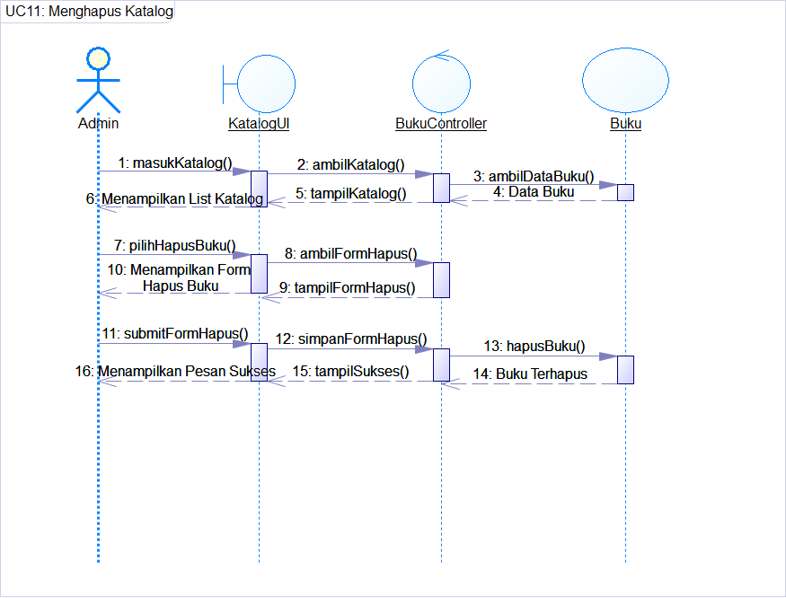

Gambar Diagram Sekuens: Menghapus katalog

#### Diagram Kolaborasi: Menghapus katalog

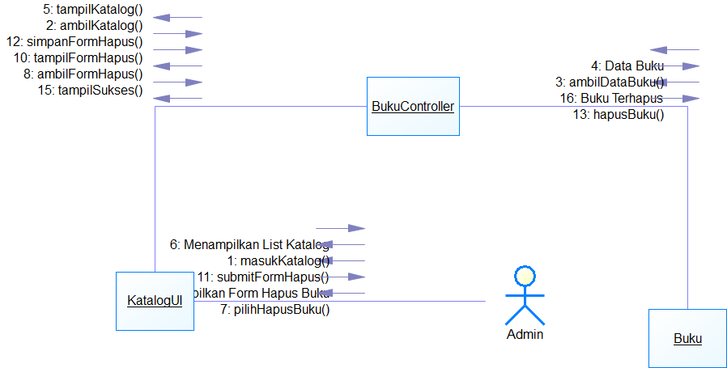

Gambar Diagram Kolaborasi: Menghapus katalog

### Fungsi 12: Melihat request penambahan katalog

#### Skenario: Melihat request penambahan katalog

|  |  |  |
| --- | --- | --- |
| Kode Use Case | UC12 | |
| Nama Use Case | Melihat request penambahan katalog | |
| Aktor | Admin | |
| Deskripsi | Admin melihat request penambahan katalog yang dilakukan user | |
| Relasi | - | |
| Kondisi Awal | Request penambahan katalog buku belum dilihat | |
| Kondisi Akhir | Request penambahan katalog buku telah dilihat | |
| Alur Normal | | |
|  | Admin | Sistem |
| 1. Admin memilih halaman request  2. Admin memilih ajuan penambahan buku | 1.1. Sistem menampilkan halaman ajuan  2.1. Sistem menampilkan list ajuan penambahan buku |
| Alur Alternatif | | |
|  | - | |

Tabel Melihat Request Penambahan Katalog

#### Diagram Aktivitas: Melihat request penambahan katalog

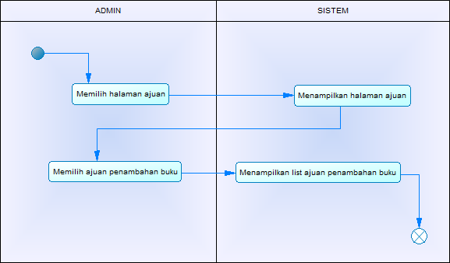

Gambar Diagram Aktivitas: Melihat request penambahan katalog

#### Diagram Sekuens: Melihat request penambahan katalog

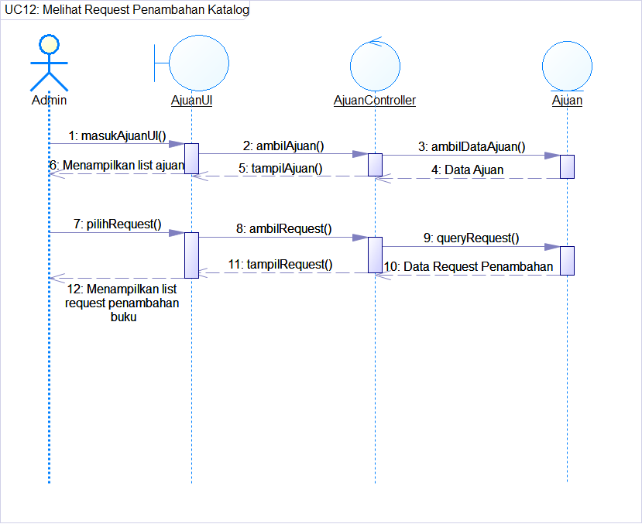

Gambar Diagram Sekuens: Melihat request penambahan katalog

#### Diagram Kolaborasi: Melihat request penambahan katalog

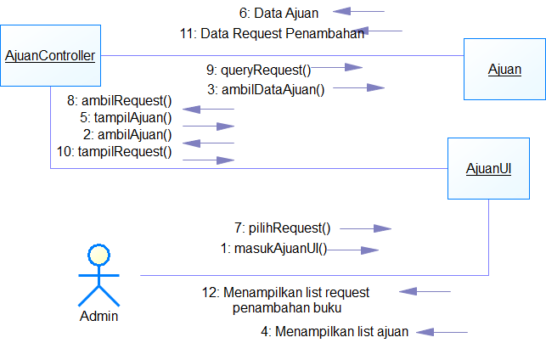

Gambar Diagram Kolaborasi: Melihat request penambahan katalog

### Fungsi 13: Melihat keluhan pengguna

#### Skenario: Melihat keluhan pengguna

|  |  |  |
| --- | --- | --- |
| Kode Use Case | UC13 | |
| Nama Use Case | Melihat keluhan pengguna | |
| Aktor | Admin | |
| Deskripsi | Admin melihat keluhan pengguna yang dikirimkan user | |
| Relasi | - | |
| Kondisi Awal | Keluhan belum terlihat oleh admin | |
| Kondisi Akhir | Keluhan telah dilihat oleh admin | |
| Alur Normal | | |
|  | Admin | Sistem |
| 1. Admin memilih halaman ajuan  2. Admin memilih ajuan keluhan | 1.1. Sistem menampilkan halaman ajuan  2.1. Sistem menampilkan list ajuan keluhan |
| Alur Alternatif | | |
|  | - | |

Tabel Diagram Aktivitas: Melihat keluhan pengguna

#### Diagram Aktivitas: Melihat keluhan pengguna

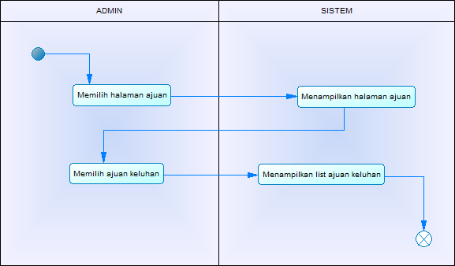

Gambar Diagram Aktivitas: Melihat keluhan pengguna

#### Diagram Sekuens: Melihat keluhan pengguna

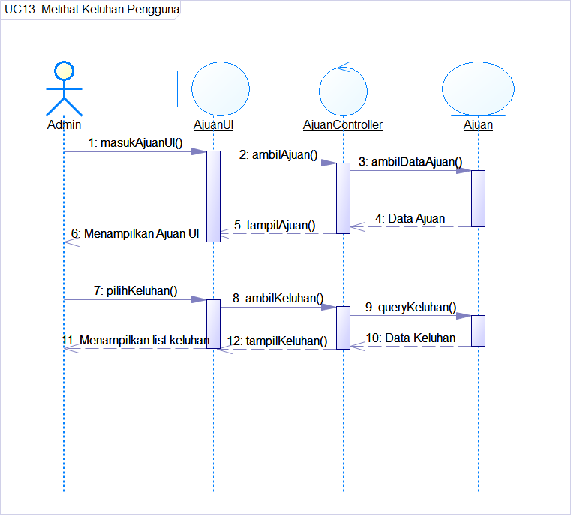

Gambar Diagram Sekuens: Melihat keluhan pengguna

#### Diagram Kolaborasi: Melihat keluhan pengguna

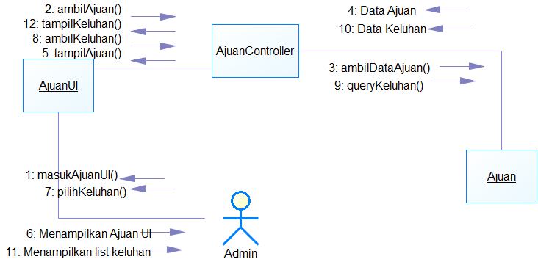

Gambar Diagram Kolaborasi: Melihat keluhan pengguna

#### Deskripsi Kelas-kelas

### Diagram Kelas

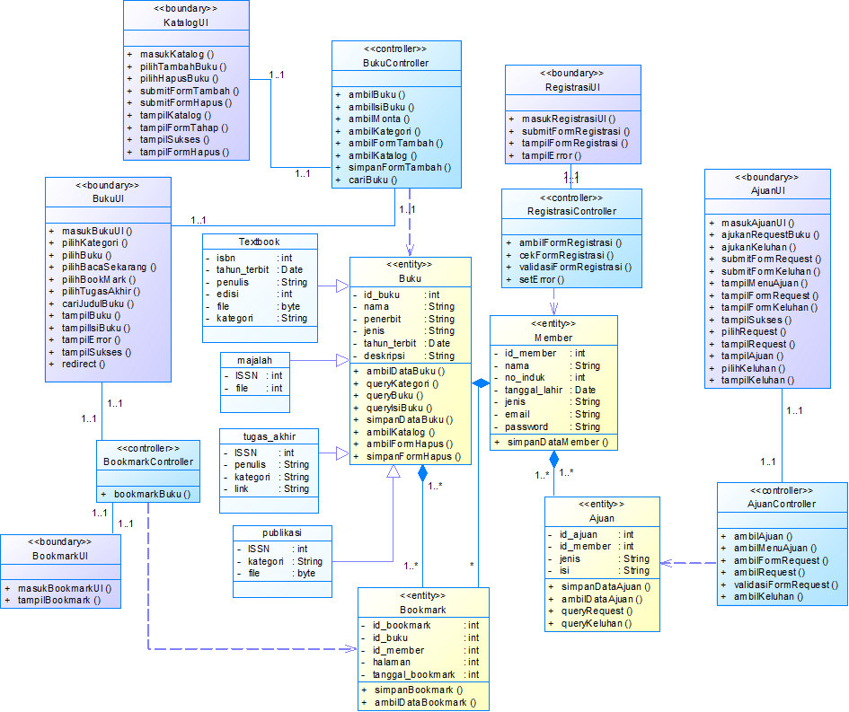

Gambar Class Diagram Analisis

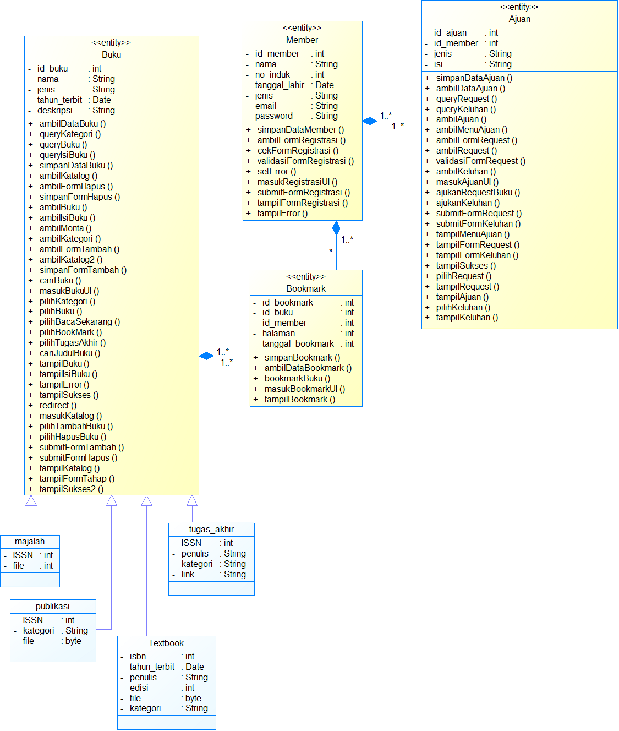

Gambar Class Diagram Model

### Deskripsi Domain Persoalan

|  |  |  |  |  |
| --- | --- | --- | --- | --- |
| No. | Nama | Metode | Atribut | Tugas |
|  |  |  |  |  |
|  |  |  |  |  |

Tabel Deskripsi Domain Persoalan

### Deskripsi Kelas Pengendali

|  |  |  |  |  |
| --- | --- | --- | --- | --- |
| No. | Nama | Metode | Atribut | Tugas |
| 1. | REGISTRASI_CONTROLLER | ambilFormRegistrasi()  cekFormRegistrasi() |  | mengatur, menerima input dan menjalankan aktivitas Registrasi pada sistem. |
| 2. | BUKU_CONTROLLER | ambilBuku()  ambilKategori()  cariBuku()  ambilIsiBuku()  ambilMonta()  ambilKatalog()  ambilFormTambah()  simpanFormTambah()  ambilFormHapus()  simpanFormHapus() |  | mengatur, menerima input dan menjalankan aktivitas buku pada sistem seperti mengambil buku, menambah buku, menghapus buku. |
| 3. | BOOKMARK_CONTROLLER | bookmarkBuku()  ambilBookmark() |  | mengatur, menerima input dan menjalankan bookmark pada sistem. |
| 4. | AJUAN_CONTROLLER | ambilMenuAjuan()  ambilFormRequest()  validasiFormRequest()  ambilFormKeluhan()  validasiFormKeluhan()  ambilAjuan()  ambilRequest()  ambilKeluhan() |  | mengatur, menerima input dan menjalankan aktivitas pengajuan kepada admin pada sistem seperti menambah ajuan, dan melihat ajuan. |

Tabel Deskripsi Kelas Pengendali

### Deskripsi Kelas *Entity (Persisten)*

**CDM UNTUK SI RBTC ITS**

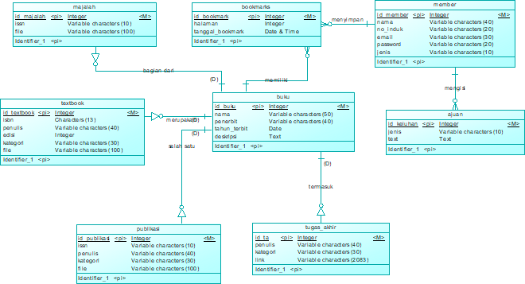

Gambar Conceptual Data Model

|  |  |  |  |  |
| --- | --- | --- | --- | --- |
| No. | Nama | Atribut | Metode | Tugas |
| 1. | MEMBER | member_id | * + simpanDataMember() | Menyimpan data member yang dapat mengakses SI RBTC |
| 2. | BUKU | buku_id | * + ambilDataBuku()   + queryKategori()   + queryBuku()   + queryIsiBuku()   + simpanDataBuku()   + ambilKatalog()   + ambilFormHapus()   + simpanFormHapus() | Menyimpan data buku yang tersedia di SI RBTC |
| 3. | BOOKMARK | bookmark_id | * + simpanBookmark()   + ambilDataBookmark() | Menyimpan buku buku yang diberi bookmark oleh user |
| 4. | AJUAN | ajuan_id | * + simpanDataAjuan()   + ambilDataAjuan()   + queryRequest()   + queryKeluhan() | Menyimpan data ajuan yang ditambahkan oleh user |

Tabel Deskripsi Kelas Entity

### Deskripsi Kelas *Boundary*

|  |  |  |  |  |
| --- | --- | --- | --- | --- |
| No. | Nama | Atribut | Metode | Tugas |
| 1 | REGISTRASI_UI |  | tampilFormRegistrasi()   * + tampilError()   + tampilSukses() | Menampilkan halaman registrasi SI RBTC dan segala elemen seperti form, dan pesan error/sukses. |
| 2. | BUKU_UI |  | * + tampilBuku()   + tampilError()   + tampilIsiBuku()   + tampilSukses()   + redirect() | Menampilkan halaman buku, isi buku dan pesan. |
| 3. | BOOKMARK_UI |  | * + tampilBookmark() | Menampilkan list bookmark yang telah dimiliki oleh member. |
| 4. | AJUAN_UI |  | * + tampilMenuAjuan()   + tampilFormRequest()   + tampilSukses()   + tampilFormKeluhan()   + tampilAjuan()   + tampilRequest()   + tampilKeluhan() | Menampilkan halaman yang berisi form, dan list ajuan. |
| 5. | KATALOG_UI |  | * + tampilKatalog()   + tampilFormTambah()   + tampilSukses()   + tampilFormHapus() | Menampilkan halaman berisi katalog untuk diakses oleh admin beserta list katalog dan form. |

Tabel Deskripsi Kelas *Boundary*

## Deskripsi Perilaku Sistem

Class: Registrasi

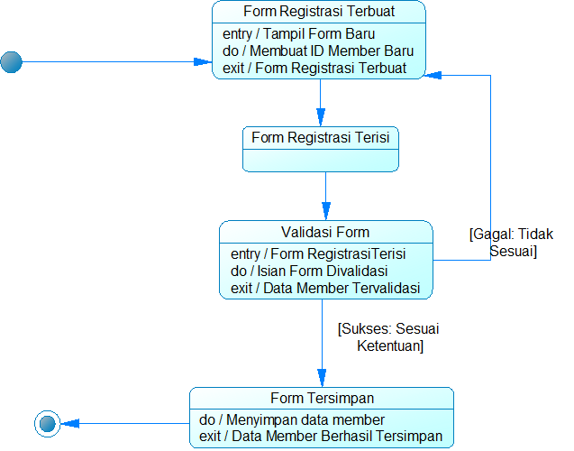

Gambar State Chart Diagram Class: Registrasi

Class: Bookmark

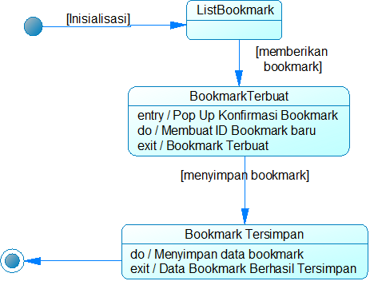

Gambar State Chart Diagram Class: Bookmark

Class: Ajuan

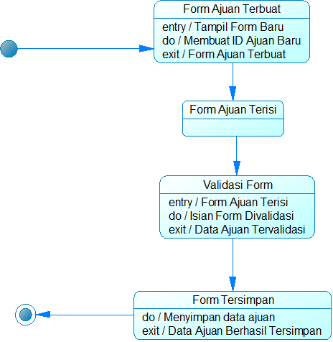

Gambar State Chart Diagram Class: Ajuan

Class: Buku

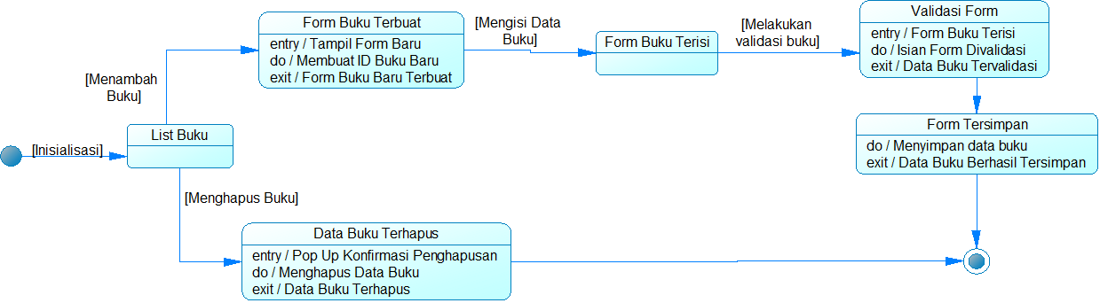

Gambar State Chart Diagram Class: Buku

## Kebutuhan Non Fungsional

|  |  |  |
| --- | --- | --- |
| **SKPL-Id** | **Parameter** | **Kebutuhan** |
| SKPL-N01 | Availability | Aplikasi dapat diakses pada setiap waktu selama 7 hari per minggu, 24 jam per hari, dikarenakan berbasis *web*, dan dapat diakses oleh masyarakat umum dari berbagai tempat dari *browser* manapun. |
| SKPL-N02 | Reliability | Aplikasi bergantung pada jaringan komputer yang bagus untuk akses internet, dan harus dibangun dengan kehandalan yang tinggi. |
| SKPL-N03 | Ergonomy | Aplikasi memiliki desain yang menarik dan dibuat semudah mungkin untuk digunakan sehingga masyarakat dapat menavigasi sistem dengan mudah. |
| SKPL-N04 | Portability | Aplikasi ini *portable* dikarenakan dapat diakses pada *device* apapun dikarenakan berbasis web. |
| SKPL-N05 | Response time | Response time paling lama 5 detik. |
|  | Safety | Aman dikarenakan transaksi melalui website terenskripsi dan system terlindung dari virus. |
| SKPL-N06 | Security | Menggunakan autentifikasi login untuk setiap jenis pengguna. |
| SKPL-N07 | Bahasa komunikasi | Menggunakan bahasa Indonesia karena pengguna merupakan kewarganegaraan Indonesia. |
| SKPL-N08 | Lain-lain | - |

Tabel Deskripsi Kebutuhan Non Fungsional

## Batasan Perancangan

* Sistem hanya dapat menampung 500 pengunjung dalam waktu yang bersamaan.
* Sistem hanya menerima user yang telah login untuk mendapat akses penuh.

## Ringkasan Kebutuhan

### Ringkasan Kebutuhan Fungsional

|  |  |
| --- | --- |
| **SKPL-Id** | **Keterangan** |
| SKPL-F01 | Sistem memungkinkan user untuk melakukan registrasi member pada SI RBTC |
| SKPL-F02 | Sistem memungkinkan user untuk melihat katalog buku perpustakaan RBTC |
| SKPL-F03 | Sistem memungkinkan user untuk mencari katalog buku yang diinginkan |
| SKPL-F04 | Sistem memungkinkan user untuk mengakses buku yang diinginkan pada SI RBTC |
| SKPL-F05 | Sistem memungkinkan user untuk memberikan bookmark pada buku yang sedang dibaca |
| SKPL-F06 | Sistem memungkinkan user untuk melihat list bookmark pada akun |
| SKPL-F07 | Sistem memungkinkan user untuk melakukan request penambahan katalog SI RBTC |
| SKPL-F08 | Sistem memungkinkan user untuk mengakses katalog tugas akhir Mahasiswa Teknik Informatika ITS |
| SKPL-F09 | Sistem memungkinkan user untuk mengisi form keluhan penggunaan |
| SKPL-F10 | Sistem memungkinkan administrator untuk menambahkan data katalog buku |
| SKPL-F11 | Sistem memungkinkan administrator untuk menghapus data katalog buku |
| SKPL-F12 | Sistem memungkinkan administrator untuk melihat hasil request penambahan katalog SI RBTC |
| SKPL-F13 | Sistem memungkinkan administrator untuk melihat hasil keluhan penggunaan |

Tabel Ringkasan Kebutuhan Fungsional

### Ringkasan Kebutuhan Non Fungsional

|  |  |
| --- | --- |
| **SKPL-Id** | **Keterangan** |
| SKPL-NF01 | Sistem harus terintegrasi dengan sistem informasi sebelumnya |
| SKPL-NF02 | Sistem harus terintegrasi dengan sistem MONTA |
| SKPL-NF03 | Sistem harus dapat diakses dari browser manapun |
| SKPL-NF04 | Sistem mewajibkan user untuk melakukan login terlebih dahulu sebelum dapat mengakses penuh sistem |
| SKPL-NF05 | Sistem harus dapat diakses dari device manapun |
| SKPL-NF06 | Halaman website bisa diakses kurang dari 5 detik dengan koneksi internet yang stabil |
| SKPL-NF07 | Sistem dapat menampung 500 user dalam waktu yang bersamaan |
| SKPL-NF08 | Halaman website dapat diakses 24x7 jam tanpa perlu adanya admin yang menjalankan |
| SKPL-NF09 | Sistem harus terlindung dari virus dan bahaya lainnya |
| SKPL-NF10 | Data mahasiswa dan tenaga pendidik Teknik Informatika ITS harus aman |
| SKPL-NF11 | Konten yang ditampilkan menyesuaikan jenis akses ke SI RBTC |
| SKPL-NF12 | Sistem menggunakan Bahasa Indonesia |

Tabel Ringkasan Kebutuhan Non Fungsional

# Data Flow Diagram

## Context Diagram

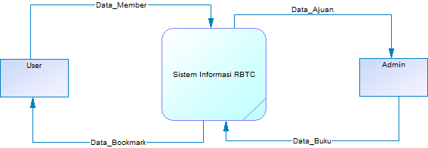

Gambar Context Diagram

## Data Flow Diagram Level 0

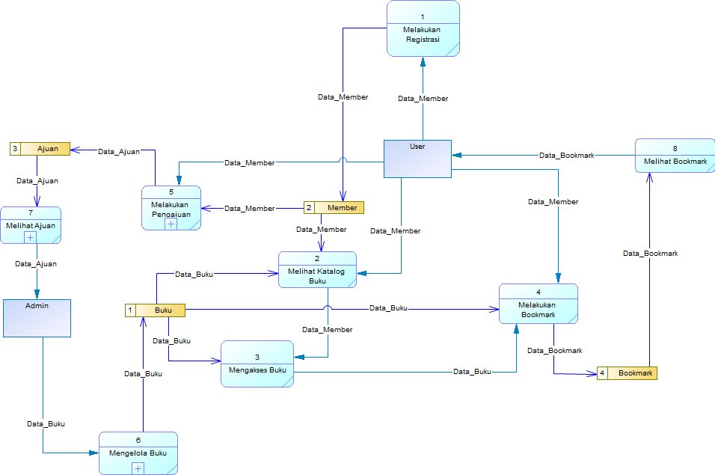

Gambar Data Flow Diagram Level 0

## Data Flow Diagram Level 1

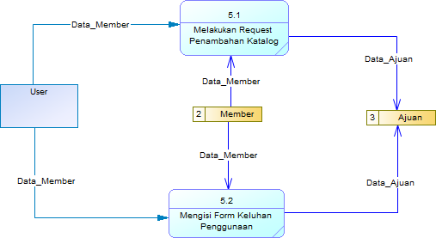

Gambar DFD Level 1: Melakukan Pengajuan

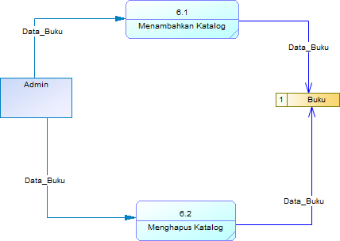

Gambar DFD Level 1: Mengelola Buku

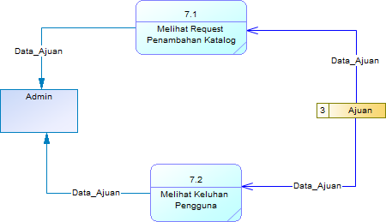

Gambar DFD Level 1 : Melihat Ajuan